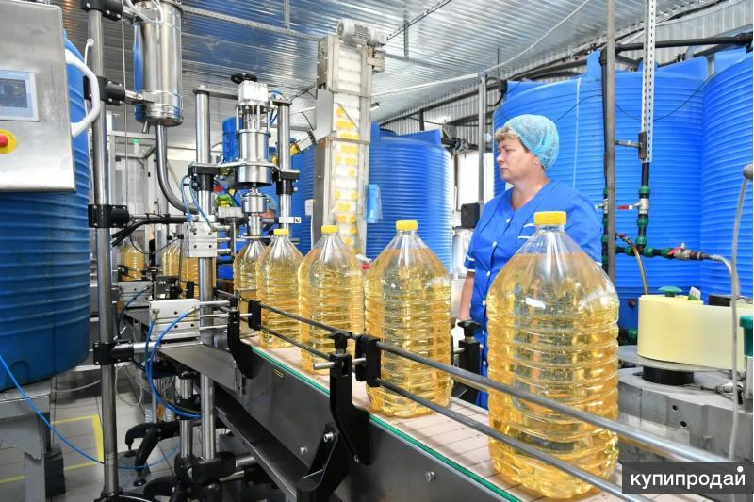 

**Профессия**

**19.01.18 «Аппаратчик-оператор производства продуктов питания из растительного сырья»**

**Уровень профессионального образования** – среднее профессиональное образование по программе подготовки квалифицированных рабочих, служащих.

 Очная (дневная) форма обучения.

**Квалификация:** Аппаратчик-оператор производства продуктов питания из растительного сырья.

**Срок обучения:** на базе 9 классов – 1 год 10 месяцев,

на базе 11 классов – 10 месяцев

**Аппаратчик-оператор производства продуктов питания из растительного сырья** — это специалист, который осуществляет работу на технологических линиях и оборудовании для переработки растительного сырья в пищевые продукты. Профессия требует внимательности, ответственности, знания основ пищевой технологии и умения работать с техническим оборудованием. Она играет важную роль в обеспечении высокого качества и безопасности пищевой продукции на рынке.

**Области профессиональной деятельности выпускников**

Пищевая промышленность, включая производство напитков и табака

### Основные виды профессиональной деятельности и профессиональные компетенции специалиста

* производство растительных масел, жиров и жирозаменителей на автоматизированных технологических линиях;
* техническое обслуживание технологического оборудования производства продуктов питания из растительного сырья в соответствии с эксплуатационной документацией (проверка исправности технологического оборудования, систем безопасности и сигнализации на автоматизированных технологических линиях производства продуктов питания; устранение неисправностей; санитарная обработка механических деталей и узлов оборудования);
* выполнение технологических операций производства растительных масел, жиров и жирозаменителей в соответствии с технологическими инструкциями (регулировка параметров и режимов технологических операций; наблюдение за ходом процессов; регулировка параметров качества продукции, норм расхода сырья и нормативов выхода готовой продукции; упаковка и маркировка готовой продукции (растительных масел, жиров и жирозаменителей) на специальном технологическом оборудовании).

**Какими качествами должен обладать специалист:**

* внимательность
* ответственность,
* дисциплинированность,
* коммуникабельность,
* умение работать в команде
* технические навыки и способности,
* пунктуальность,
* ловкость,
* развитая мелкая моторика,
* физическая выносливость,
* соблюдение правил безопасности и гигиены.